湖南中楚律师事务所高级合伙人田志平律师到佳宾所做分享交流
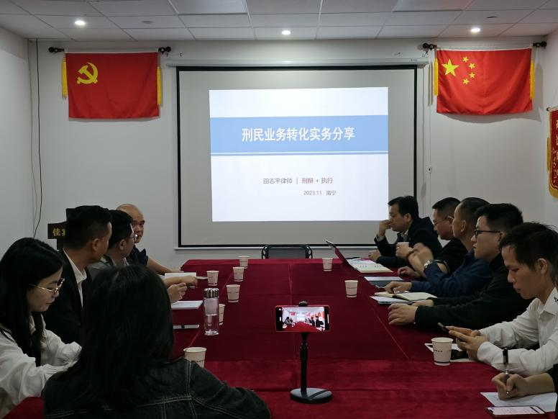
2023年12月12日上午，湖南中楚律师事务所高级合伙人、刑事法律事务部副主任田志平律师到广西佳宾律师事务所做分享交流。本所主任王小兵律师代表佳宾所对田志平律师的到来表示热烈欢迎。随后，田律师就《刑民业务转化实务分享》这一主题与佳宾所同仁做业务分享交流。
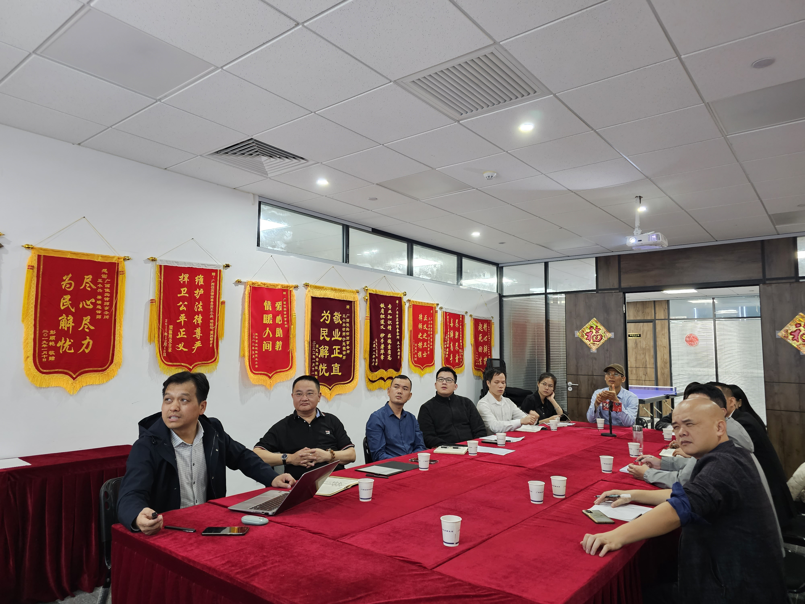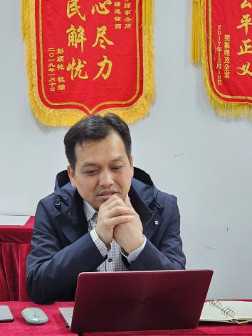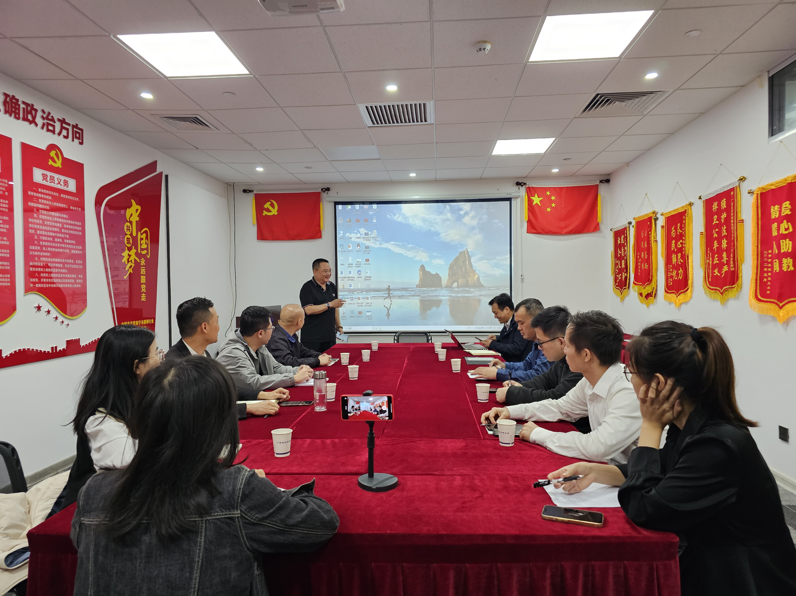
田志平律师主要执业领域为刑事辩护及执行法律事务，有多个无罪、撤销案件、存疑不诉等刑事辩护成功案例和重大民商事案件执行成功案例，在刑民业务转化方面有着丰富的实务经验。此次交流会田律师以《刑民业务转化实务分享》为主题，从刑（民）事案件办理如何有效沟通、如何实现刑民业务有效转化、刑辩加执行艰难但正确的业务转型三个方面的内容与佳宾所同仁进行了深入的探讨交流。交流过程中，各与会成员也分享了自己在办理刑事、民商事和执行案件中的一些心得体会，对田律师提出将刑辩思维融入一些重大复杂的民商事案件中的理念深表认同。
王小兵律师对田律师的干货分享表示由衷感谢，希望律师同行间能够多互动、多交流，不断丰富自己的执业技能，更好地为当事人提供优质法律服务。

